Россия, 109028, Москва, Хохловский переулок,
дом 16, строение 1
Тел: +7 495 988 4332
www.lacosta.ru marina@lacosta.ru
-------------------------------------------------------------------
Описание экскурсий.

Яффо - Тель-Авив - Восток и Запад, древнейший порт и пульс 21 века.
Прогулка по древнему Яффо. Собор Св. Петра. Яффский порт. Дом Симона-кожевника. Дом-музей Иланы Гур - уникальный сплав постмодерна и традиции. Висячее дерево. Яффские улочки художников. "Оазис справедливости" - первый квартал ашкеназских евреев. Улица Алленби - архитектурная лаборатория человечества 20 века, Баухауз и интернациональный стиль, бульвар Родшильда, театр Габима, театрально-художественный центр Голды Меир. Тель-Авивский "Арбат" - квартал немцев-темплеров "Сарона". Посещение "параллельного мира" - знаменитой тель-авивской Бриллиантовой Биржи.

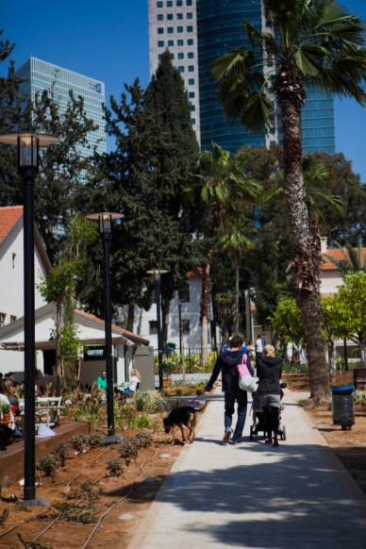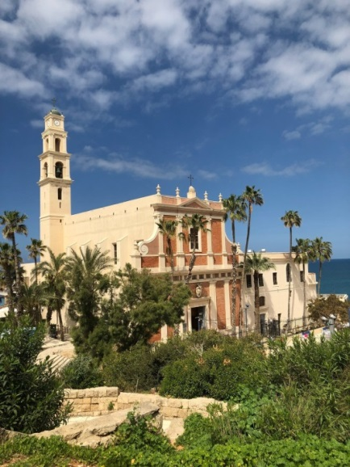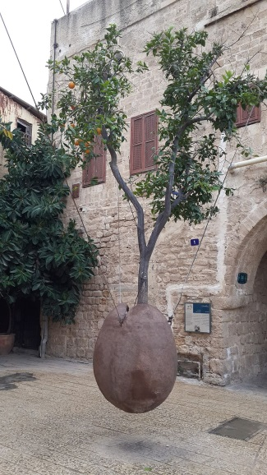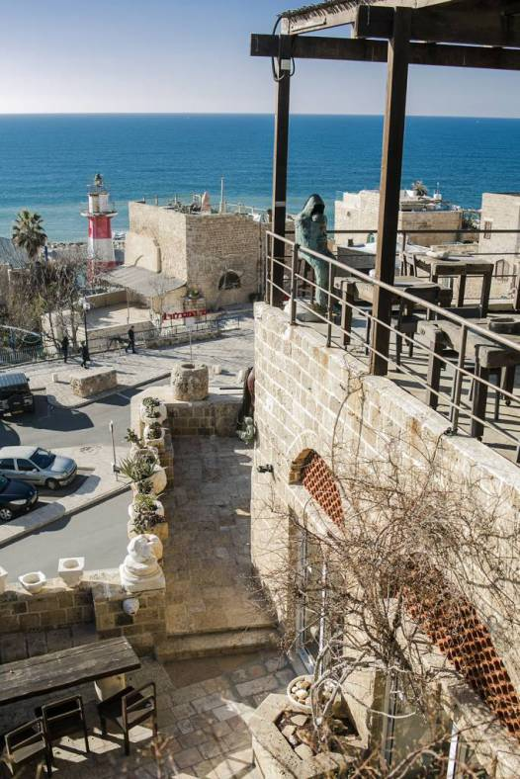

Иерусалим и окрестности

▪ Вечный город как центр мира. Иерусалим – место основных религий
Елеонская гора (Масличная) - граница между Иудейской пустыней и древним городом, место Вознесения Иисуса Христа. Панорама Иерусалима с Елеонской горы. Трехтысячелетнее кладбище. Гефсиманский сад: древнейшие оливы на Святой земле. Церковь Агонии (Церковь всех наций). Гробница Пресвятой Богородицы. Сионская Гора: Горница Тайной вечери, могила царя Давида, Церковь Успения Богоматери.
Внутри стен Старого Города:
- христианский квартал. Последние остановки Крестного Пути. Храм Гроба Господня. Александровское подворье (Игольное ушко, Порог Судных врат). Церковь Искупителя (Редимер).
- армянский квартал (обзорно): церковь св. Иаковов, Армянская Патриархия.
- мусульманский квартал: восточный базар, медресе, вид на "Купол над Скалой" и Эль - Аксу.
- еврейский квартал: улица Кардо - осколок Римской империи, "Широкая стена " – современница храма царя Соломона. Синагога «Хурва», Стена Плача
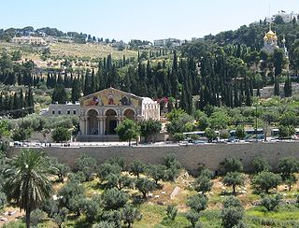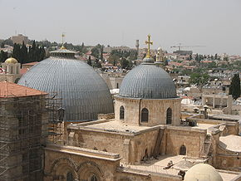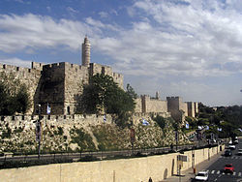

▪ "Новый Иерусалим" - столица и сокровищница 3 тысячелетий. Музей Израиля, Яд Ва Шем.
Вид на новый и старый город (360 градусов) с обзорной площадки в "ИМКе" - центра христианской молодежи на улице Кинг Дэвид. Отель "Кинг Дэвид" - осколок британской империи. Прогулка от Моше до Моше (от красивейшего квартала "Ямин Моше" к мельнице знаменитого баронета Моше Монтефиоре, основателя первого еврейского квартала за городской чертой). История еврейского "Прованса". Автобусная экскурсия вокруг "правительственного городка" - Кнессет, здание Суда. Музей памяти Холокоста "Яд ва-Шем"
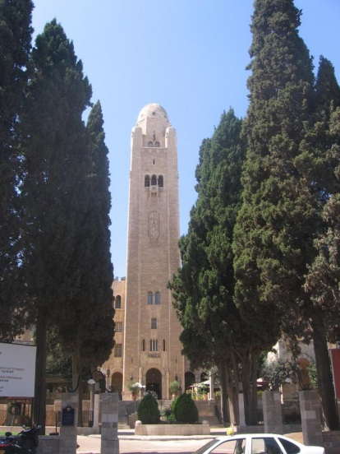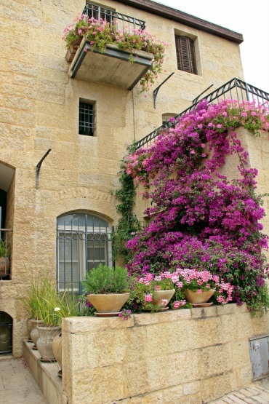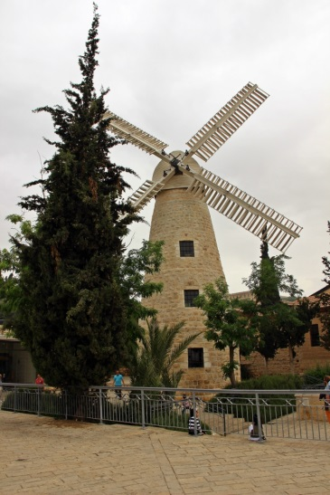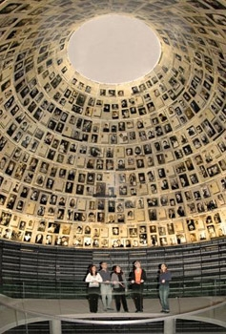

▪ "Новый Иерусалим" - столица и сокровищница 3 тысячелетий. Библейский зоопарк (отдых с детьми)
Новый древний Иерусалим - между Западом и Востоком. Вид на новый и старый город (360 градусов) с обзорной площадки в "Имке" - центра христианской молодежи на улице Кинг Дэвид. Прогулка от Моше до Моше (от красивейшего квартала "Ямин Моше" к мельнице знаменитого баронета Моше Монтефиоре, основателя первого еврейского квартала за городской чертой). История еврейского "Прованса". Автобусная экскурсия вокруг "правительственного городка" - Кнессет, здание Суда. Посещение уникального библейского зоопарка семьи Тиш, который известен своей коллекцией диких животных, которые упоминаются в Библии или или стоят перед угрозой полного исчезновения с лица земли. "Скала Моисея", "Ноев Кочег" и сад удивительных скульптур Ники де Сен-Фалль, «Страна лемуров».
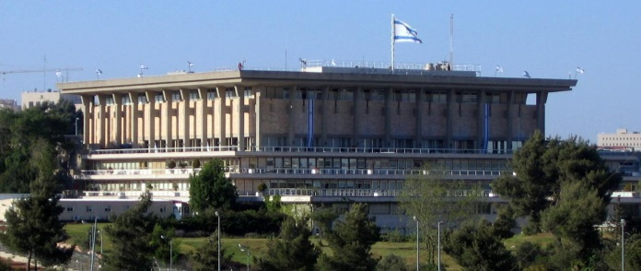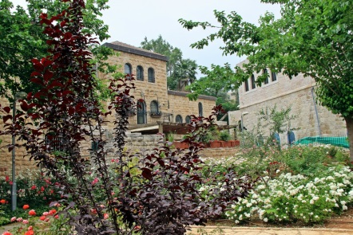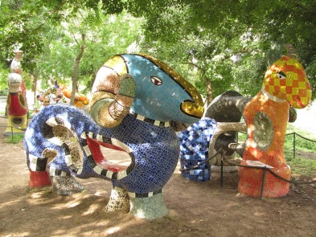

▪ Рождественский мир, Вифлеем и Поле пастушков. Полный рассказ (целый день).
Мы отправляемся на родину царя Давида, место его помазания на царство и место рождества Христова. Посещение древнейшего из сохранившихся храмов мира - Храма Рождества Христова, пещеры Рождества. Знаменитая икона Вифлеемской Божьей матери. Греческий монастырь и придел убиения младенцев в Вифлееме. Церковь Св. Катерины и пещера Св. Иеронима Стридонского. Знаменитый Молочный грот, где по традиции просят о даровании детей. Поле Пастухов. Церковь Благовещения пастухам великого архитектора Антония Барлуцци, посещение храма Пресвятой Богородицы и древней пещеры византийского храма, где, по традиции, были похоронены пастухи. Трапеза на поле Пастухов. Переезд в соседний городок Бейт Джалу, посещение храма Св. Николая, знаменитая чудотворная икона и чудеса, связанные с ней.
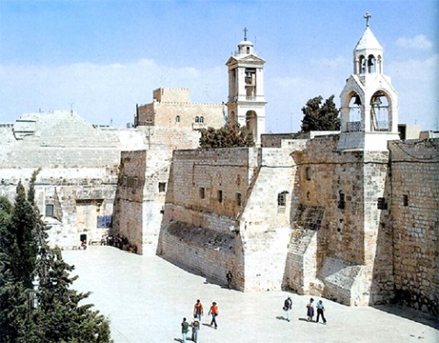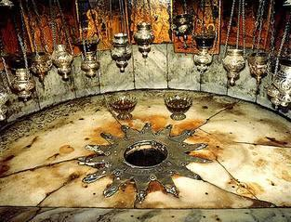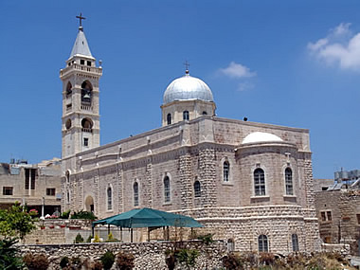

▪ "Православный мир" Святого Града
Масличная гора. Спасо-Вознесенский русский монастырь. Отпечаток стопы Богоматери рядом с местом Вознесения. Капелла Обретения главы Иоанна Предтечи. "Русская Гефсимания" -Храм Марии Магдалины (русская православная церковь, построенная на средства Императорской семьи в память об императрице Марии Александровне в 1888 году и освящена в честь ее небесной покровительницы святой Марии Магдалины; с 1921 года в церкви хранятся мощи святых преподобномучениц великой княгини Елизаветы Федоровны и инокини Варвары). Гробница Богородицы и Святого семейства. Старый Город. Греческая Церковь Иоанна Предтечи - одна из древнейших в Иерусалиме. Сиро-Яковитская церковь св. Марка - версия места Тайной вечери. Церковь святого Спиридона-Чудотворца. Древние греческие приделы, примыкающие к Храму Гроба Господня. Александровское подворье - Место Судных Врат. Посещение Эйн-Карема ("Источник винограда") - родины Иоанна Предтечи. Горненский Казанский русский монастырь. Церковь Казанской Иконы Божьей матери. Собор Святой Троицы.
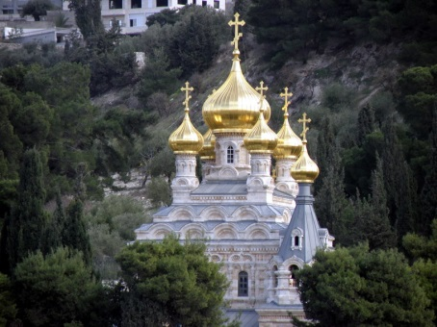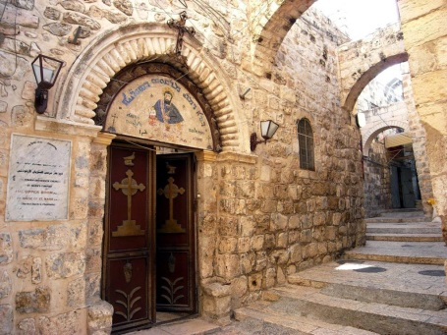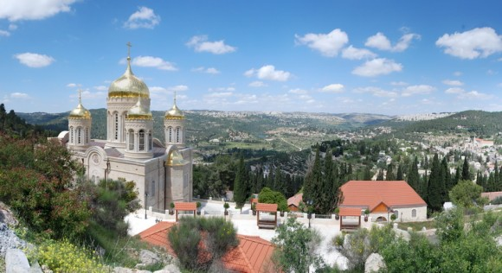

▪ От царя Давида до Иисуса. Вифлеем-Иерусалим.
Вифлеем - место рождения царя Давида, его Помазания на Царство, рождества Мессии - Иисуса Христа. Храм Рождества Христова - древнейший из храмов мира. Пещера Рождества. Придел св. Николая. Храм Св. Катерины. Пещера св. Иеронима.
Иерусалим. Вид на Иерусалим с Елеонской горы. Старый город. Христианский квартал. Последние остановки Крестного пути. Храм Гроба Господня (подъем на Голгофу, камень Миропомазания, Кувуклия, "Пуп Земли" важнейшие приделы храма). Арабский и еврейский кварталы. Стена Плача - как святыня иудео-христианского мира, память о разрушенном Храме, связующее звено Ветхого и Нового завета.
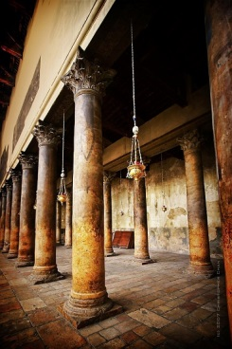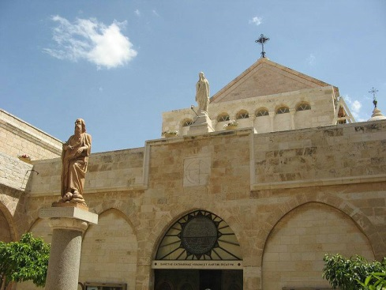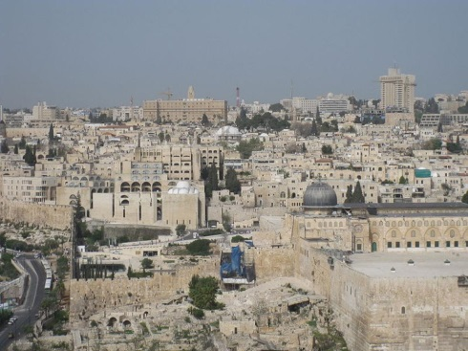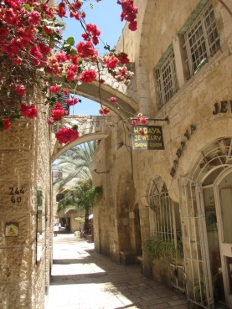

Юг Израиля, Мертвое море

▪ Иерихон: "лунный город" в лабиринтах времени. Отдых и купание в Мертвом море.
Иудейская пустыня. Спуск в Сирийско-африканский разлом. Посещение Иерихона - древнейшего города-оазиса на планете и самого низкорасположенного города в мире, Врата в "Землю обетованную". Тель Иерихон - древний городище-музей под открытым небом. От неолита до библейских "иерихонских стен". Иерихонская башня. Подъем на гору Каранталь в монастырь Искушения Иисуса Сатаной, висящий "ласточкиным гнездом" над оазисом и пустыней. Греческий монастырь Св.Елисея, Древо мытаря Закхея . Источник пророка Елисея. Иерихонская Московия. Посещение Каср Аль Яхуд - место перехода евреев в землю обетованную, место Крещения Иисуса Иоанном Предтечей.
Купание на одном из северных пляжей Мертвого Моря.
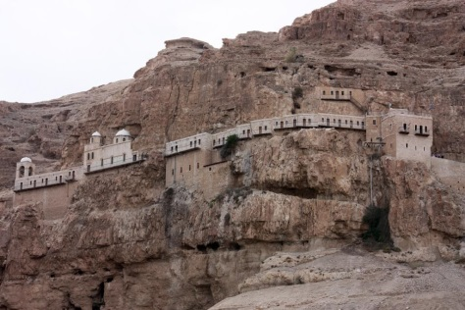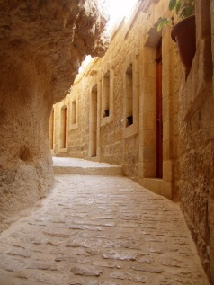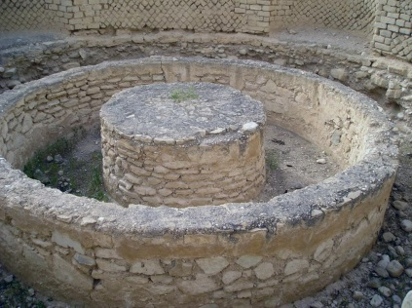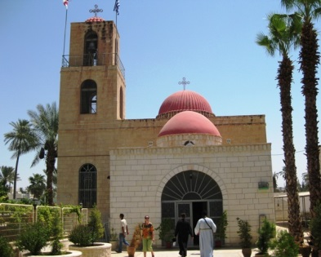

▪ Тайны двух пустынь и Мертвого Моря. «Масада больше не падёт!» Отдых и купание в Мертвом море.
Иудейская низменность. Библейские иудейские и филистимские города: Лахиш, Экрон, Гат (проездом).
Пустыня Негев - библейская колыбель еврейского народа. Бедуины в пустыне. 6000 летний Арад - на границе 2 пустынь (проездом).
Иудейская пустыня - пустыня исчезнувших городов и затерянных сокровищ.
Спуск в самую низкую точку на планете - к Мертвому Морю. Купание в Мертвом Море на одном из пляжей с возможностью насладиться горячими сероводородными источниками, уникальными целебными грязями. Подъём на фуникулере в грандиозную древнюю крепость Масада. Здесь один из самых космических пейзажей на Иудейскую пустыню и одна из самых захватывающих историй - от великого царя Ирода до противостояния "Иудейской войны"... Переплетение исторических триумфов и катастроф.
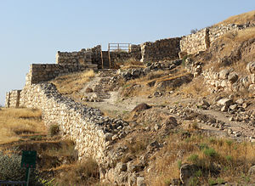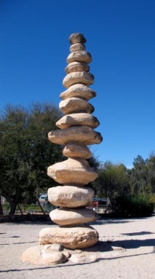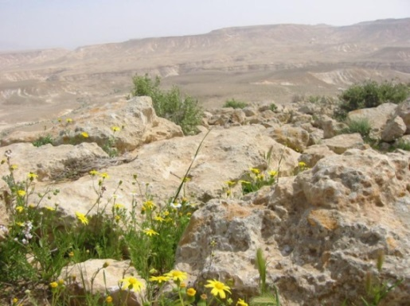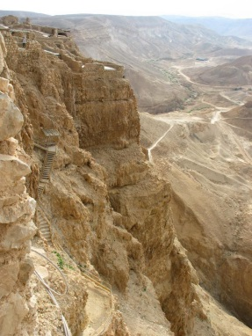

▪ Через три библейских пустыни. Отдых и купание в Мертвом море.
Дорога к Мертвому Морю через пустыню Негев - дорогой патриархов, древних кочевых племен и современных бедуинов.
Беэ́р-Шева́ " Колодец клятвы" - столица пустыни Негев, стык культур, библейское городище Тель Шева, современник храма царя Соломона (проездом).
Димона - центр ядерных исследований, ядерный реактор страны. Дорога благовоний, караванный путь из Аравии. Посещение Мамшита - древнего города-заповедника. Обломки цивилизации исчезнувшего народа - набатеев на караванных путях по дороге в Петру. Под эгидой ЮНЕСКО. Церкви, постоялые дворы, плотины, мозаики, фрески. Возможность за дополнительную плату катания на верблюдах.
Еврейское поселение - оазис Эйн Тамар на стыке трех пустынь: Негев, Арава, Иудейская пустыня. Посещение уникальных фермерских теплиц в "соленой пустыне" - знаменитое израильское агро чудо: выращивание в безводной пустыне черри, перца, морковки, клубники, новых видов овощей и фруктов, сельскохозяйственные технологии, не имеющие аналогов в мире.
Великие "проклятые" библейские города Аравы - Содом и Гоморра. Соляной столб "Жена Лота". Знаменитые "Заводы Мертвого моря" - добыча минеральных солей из воды Мертвого Моря.
Купание на пляже Мертвого моря в туристическом центре Эйн-Бокек. Иудейская пустыня.
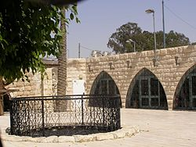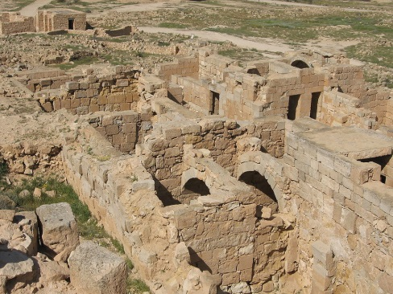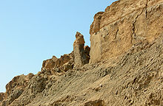

▪ Живое … Мертвое Море. "Остановись, мгновенье, ты прекрасно!" День отдыха
Ничто так не оживляет, не лечит тело и душу, не омолаживает и не успокаивает нервы, как день, проведенный у Мертвого Моря - уникального природного чуда. Короткий заезд с купанием не так эффективен, как проведенный в фешенебельном отеле день полного отдыха, включающий в себя купание в водах Соленого Моря, использование его живительных целебных грязей, погружение в горячие серные источники, возвращающие телу энергию и бодрость, перемежающиеся с сауной и джакузи. Такой день, включающий в себя еще и первоклассный обед в отеле, - отличный способ полностью отключиться от забот и проблем, снять стресс и почувствовать себя моложе душой и телом. Есть лишь одна проблема - вы пожелаете остаться здесь надолго, или ... вернуться.
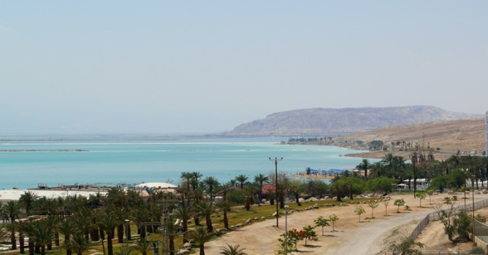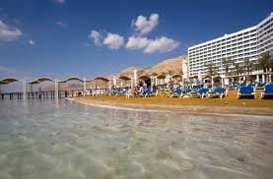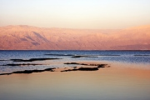

Север Израиля, Назарет, Цфат, Галилейское Море, Кейсария, Хайфа.

▪ Библейская Галилея - на стыке Ветхого и Нового Завета.

Виа Марис - древнейший торговый тракт человечества. Армагеддон или древний город-курган Мегиддо. Библейский эпос Изреельской долины. Назарет - родина Иисуса Христа, храм Благовещенья, церковь-мастерская Иосифа плотника, источник Марии, назаретский классический восточный рынок. Возможно посещение горы Прыжка, откуда Иисуса чуть не сбросили назаретяне. Проездом: Кана Галилейская - место первого чуда Иисуса Христа. "Иорданит" - место ритуального омовения в водах священной реки Иордан. Иорданская долина, море Галилейское, оно же озеро Кинерет. Тверия в еврейской истории и христианской традиции. Церковь Умножения Хлебов и Рыб. Библейский Копернаум - родина апостола Петра, место большинства совершенных чудес Спасителя.
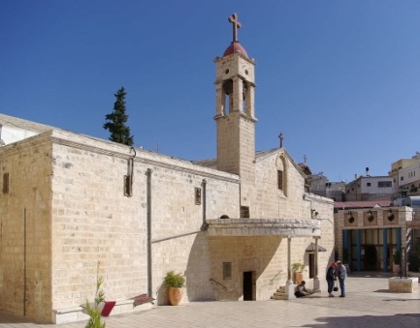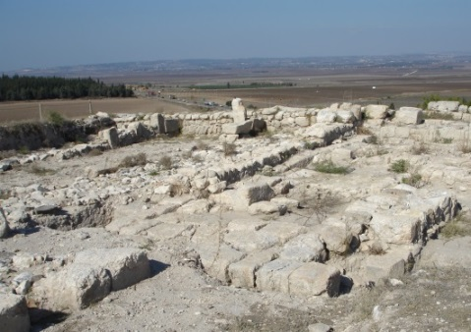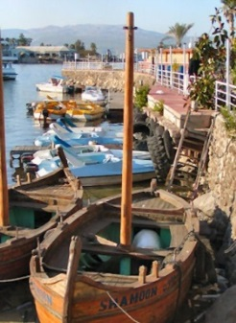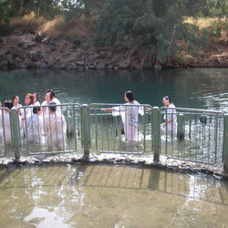

▪ Левантийский портовый коктейль - города-жемчужины Средиземноморья.

Кейсария - первый "искусственный порт" человечества, римская столица ноу-хау "великого и ужасного" царя Ирода; осколок мира "хлеба и зрелищ" римской империи: римский театр, - ипподром -амфитеатр, термы, таверны, римский порт. Крепость крестоносцев и руины донжона - фрагменты "Иерусалимского королевства крестоносцев".
Хайфа - "северная столица" Израиля на горе Кармель. Пещера Илии-Пророка. Французский Кармель. Вид на город с верхней площадки бахайских садов. Бахайский храм. Хайфа как центр четвертой мировой религии - религии бахаев… "Израильский Бордо" - игрушечный винодельческий городок Зихрон Яков, любимое детище барона Родшильда. Посещение "Высоты Филантропа" - красивейшие сады, высаженные в честь барона Родшильда, усыпальница четы Родшильдов. Посещение одной из лучших виноделен побережья.
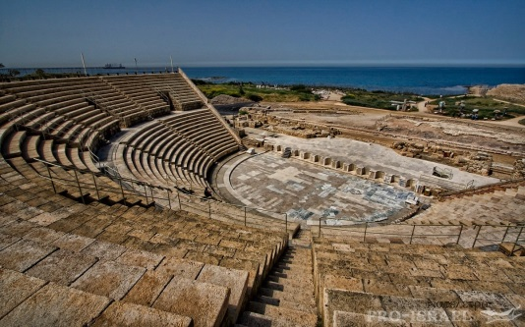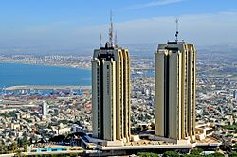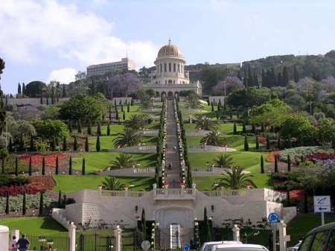

▪ Синий Цфат. Камень, небо, каббала... Могилы великих праведников.

Изреельская долина. Подъём в Верхнюю Галилею.
Древний Цфат возле горы Мирон - на крепости тамплиеров. Центр мировой мистики и каббалы. Знаменитые синагоги Цфата: синагога Йосефа Каро, синагога Абухава, ашкеназская и сефардская синагоги великого мистика и мудреца Ицхака Лурия (Ари). Улочка мессии. Знаменитый квартал художников, галереи, музей свечей. Посещение могилы рабби Иегуды бар-Илая, ученика великого рабби Акивы (обращаются с просьбой о помощи в финансовых проблемах).
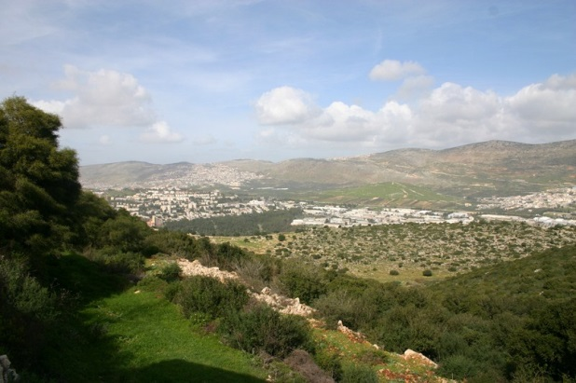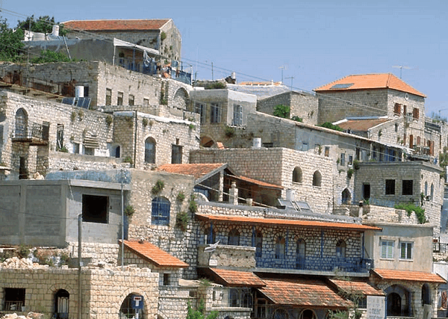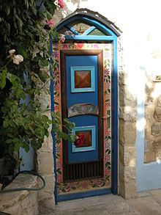

▪ День хлеба и зрелищ. Бейт Шеан - Хамат-Гадер

Как стать настоящим эллином-сибаритом? Очень просто - отправиться с нами в мир "шика и блеска" Римской Империи - знаменитый Бейт Шеан, он же Скитополис. Сначала мы проедем с вами по Виа Марис, древнему торговому пути, пересечем библейскую долину Изреельскую и древний Армагеддон, спустимся в Иорданскую Долину , и... добро пожаловать в столицу "Десятиградья", роскошный и богатейший город, врата между "Палестиной и Сирией". Нас ждет ложа в роскошном театре, "горячее" местечко в амфитеатре при сражении самых прославленных гладиаторов, пышные термы с лежанками, мозаиками и "массажными кабинетами". А так же бойкий рынок, беломраморные фонтаны, храмы поразительной отделки и прочее... Жаль только, что после природной катастрофы.
Мы отправляемся в самый знаменитый курорт в Римской империи - Хамат-Гадер. Здесь вы можете сбросить тогу и погрузиться в горячие термальные источники (40-50), которые снимут любую хворь и согреют тело в любую погоду. Приятно сознавать. что в тех же источниках купались до Вас греческие философы и поэты из соседней Гадары, великие еврейские мудрецы и заезжие курортники со всей Великой Римской империи. И гигантские термы прошлого - здесь же, но в сочетании с современным комфортом.
А надоест - добро пожаловать на экзотические зрелища. Для одних - питомник крокодилов всех видов из разных стран, для других - шоу попугаев и нубийские бизоны.
